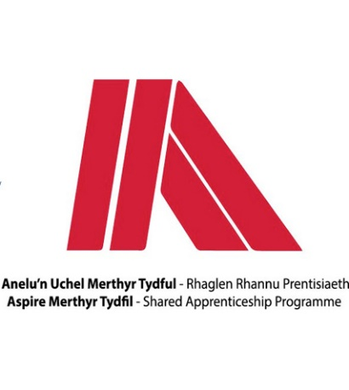
Enw: | Talia Lewis
Prentisiaeth: | Peirianneg (CAD)
Cwrs: | Diploma Estynedig NVQ Lefel 3 EAL mewn cymorth Technegol Peirianneg (CAD)

- Beth wnaethoch chi cyn dechrau’r brentisiaeth?
Cyn dechrau fy mhrentisiaeth, roeddwn yn fyfyriwr llawn amser yng Ngoleg Merthyr yn cwblhau fy mlwyddyn gyntaf o Lefel 3 Peirianneg tra’n gweithio tuag at ddiploma Lefel 3 mewn Peirianneg Gweithgynhyrchu Uwch.

- Pam wnaethoch chi ymgeisio am y cynllun?
Ymgeisiais ar gyfer cynllun Prentisiaeth Aspire gan fod mod i efo ddiddordeb mewn cwblhau fy ail flwyddyn yn y coleg fel Prentis yn hytrach na myfyrwir llawn amser gan fy mod yn edrych i ennill incwm a chael cipolwg ar y sector diwydiannol wrth ddatblygu fy sgiliau amgylchedd gwaith a academaidd

- Pa gyfleoedd datblygu ydych chi wedi’u cael ers ymuno a CBSMT? e.e. enw eich cwrs.
Rwyf wedi cael amrywiaeth o gyfleoedd datblygu ers ymuno a rhaglen Aspire. Gan fy mod i yn coleg 1 diwrnod yr wythnos, rwyf wedi bod yn gweithio tuag at ennill diploma Lefel 3 mewn Peirianneg Gweithgynhyrchu Uwch sy’n caniatau i mi ddatblygu fy hun mewn amgylchedd academaidd. Tra’n gwaith rwyf wedi dechrau gweithio tuag at fy NVQ Lefel 3 mewn Cymorth Technegol Peirianneg tra’n gweithio i’m cwmni cynnal Abox Storage Solutions

- Beth yw uchafbwynt eich prentisiaeth hyd yn hyn?
Uchafbwynt fy mhrentisiaeth hyd yn hyn yw cael cipolwg ar y diwydiant peirianneg, gwahanol fathau o beiriannau yn ogystal a sut maent yn gweithredu. Rwyf wedi mwynhau dysgu gan fy nhydweithwyr sy’n fwy profiadol.

- A fyddech chi’n argymell prentisiaeth i eraill?
Byddwn yn argymell dewis llwybr Prentisiaeth Aspire i eraill gan fy mod yn teimlo mae prentisiaeth yn y cyfaddawd perffaith i unigolin sy’n edrych i wella’n academaidd tra’n ennill cipolwg ar yrfa. Rwyf hefyd yn meddwl bod prentisiaeth yn opsiwn da i bobl sy’n edrych i ennil incwm tra’n dysgu am ddiwydiant

